**Instruktion Kiosken Gurkapucken 2023  
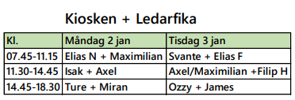**

Ansvariga: Sussi Helin, 070-218 78 71  
Ola Sahlin, 070-380 56 50 (inköp fika)

**Följande gäller:**Allt fika och inköp handlas in av Ola. Om något fattas kontakta Ola för mer inköp. Koka kaffe, fylla på i kylen med kalla drycker, fikaförsäljning.   
Ledarfika serveras i VIK-verket i ABB Arena, ingång på baksidan med kod (som ni får i kiosken av Sussi) en trappa upp vid kansliet.   
Där ser vi till att det finns fika och kaffe för självservering till alla ledare, ingen betalning här. Löpande under dagen se till att fylla på med fika, kaffe osv. Kaffetermos (Stor) fylls på och kaffe kokas i Linan (Sussi har nyckel dag 1) Kontakta Sussi vid problem/frågor. **Att tänka på:** Glöm inte ledarfikat i ABB Arena. Ring Ola om det behöver handlas något, ring Sussi vid problem.  
   
**Att ta med:** gärna en VIK-tröja (om ni har att ha på sig), fika som ni bakat och ett glatt humör!

********